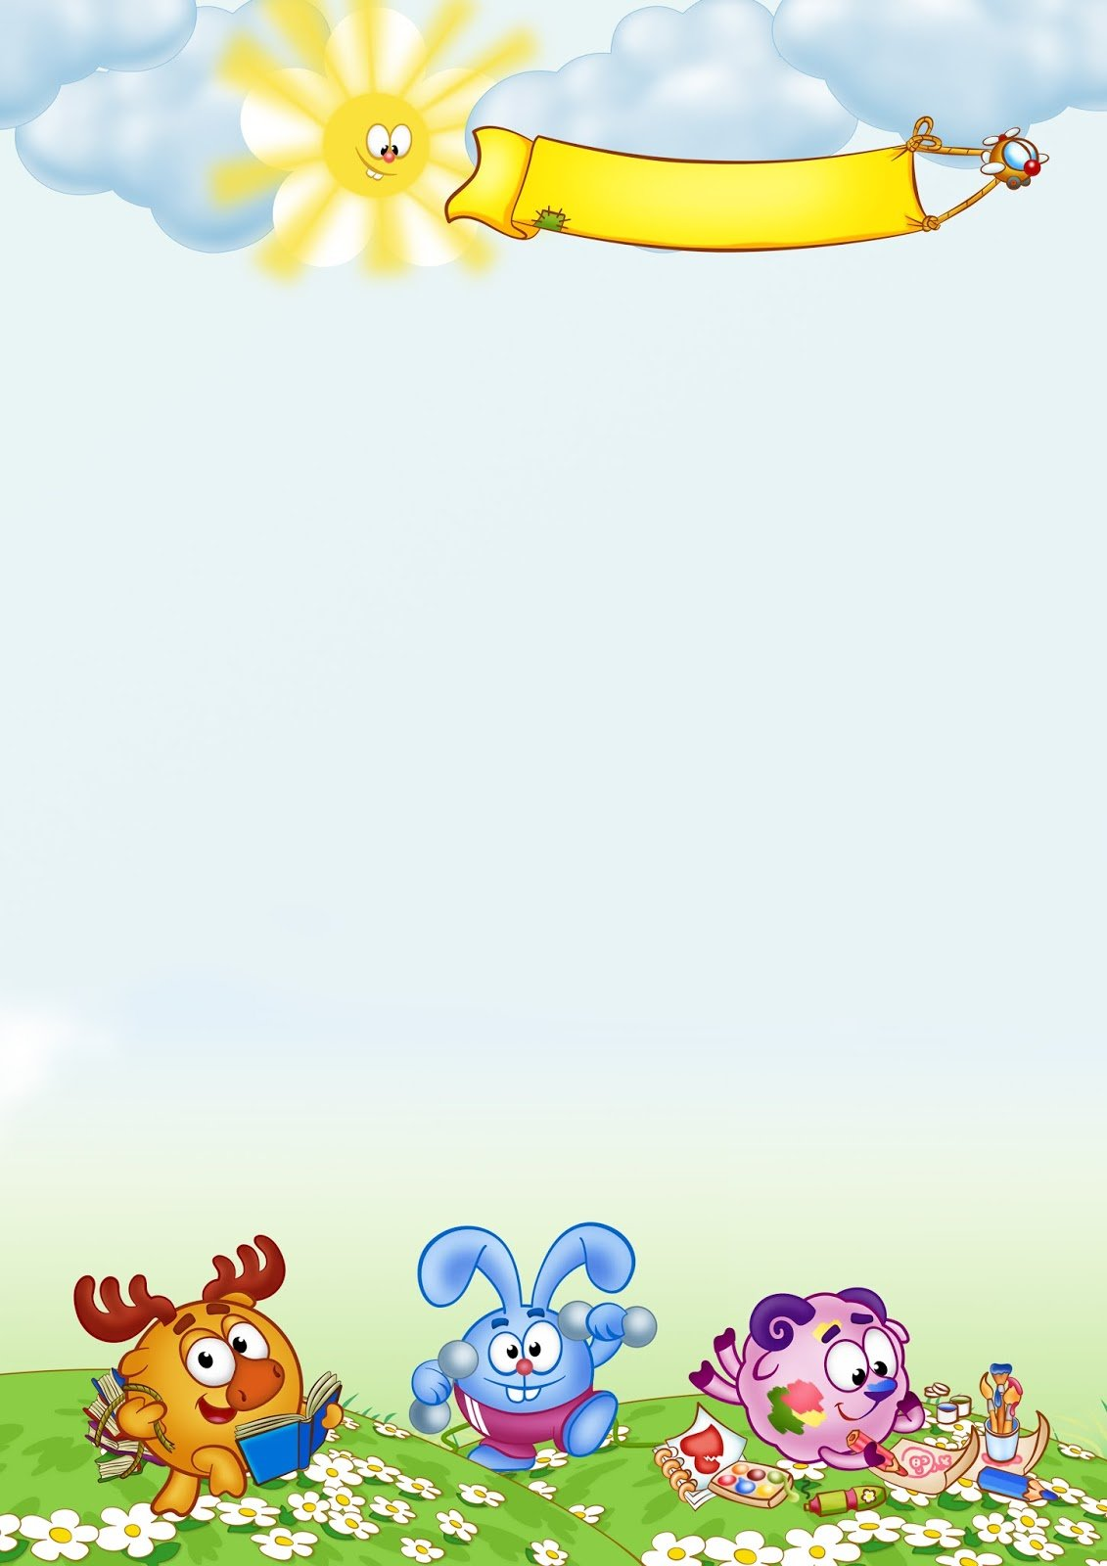

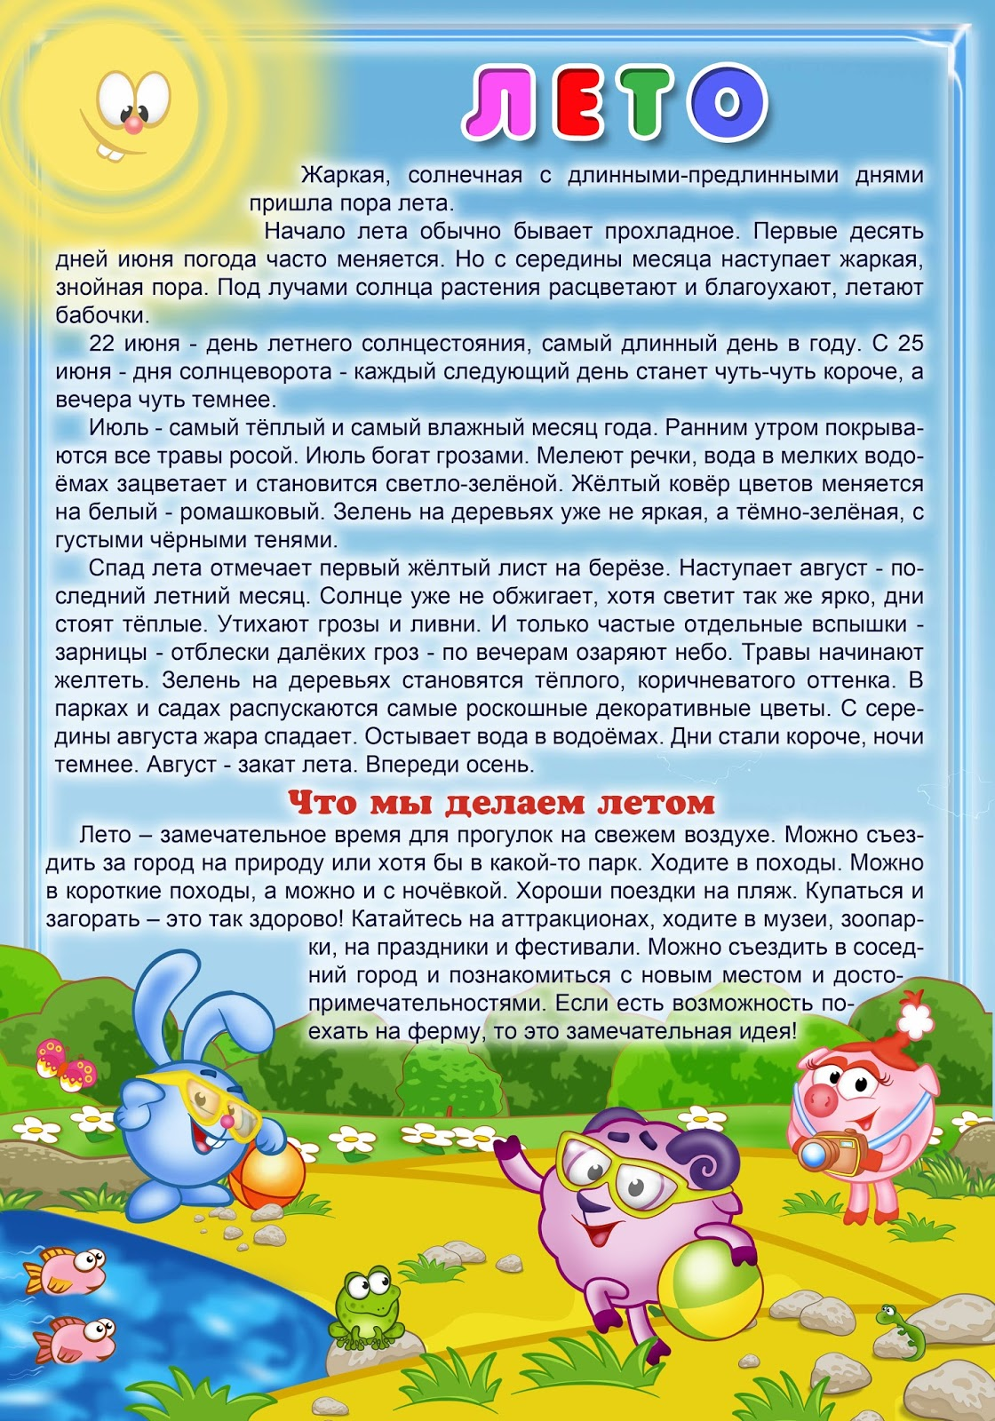

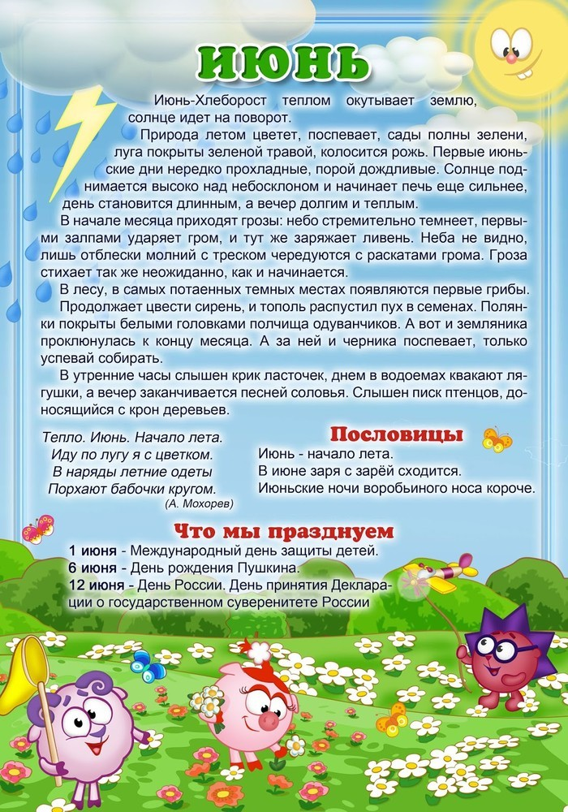

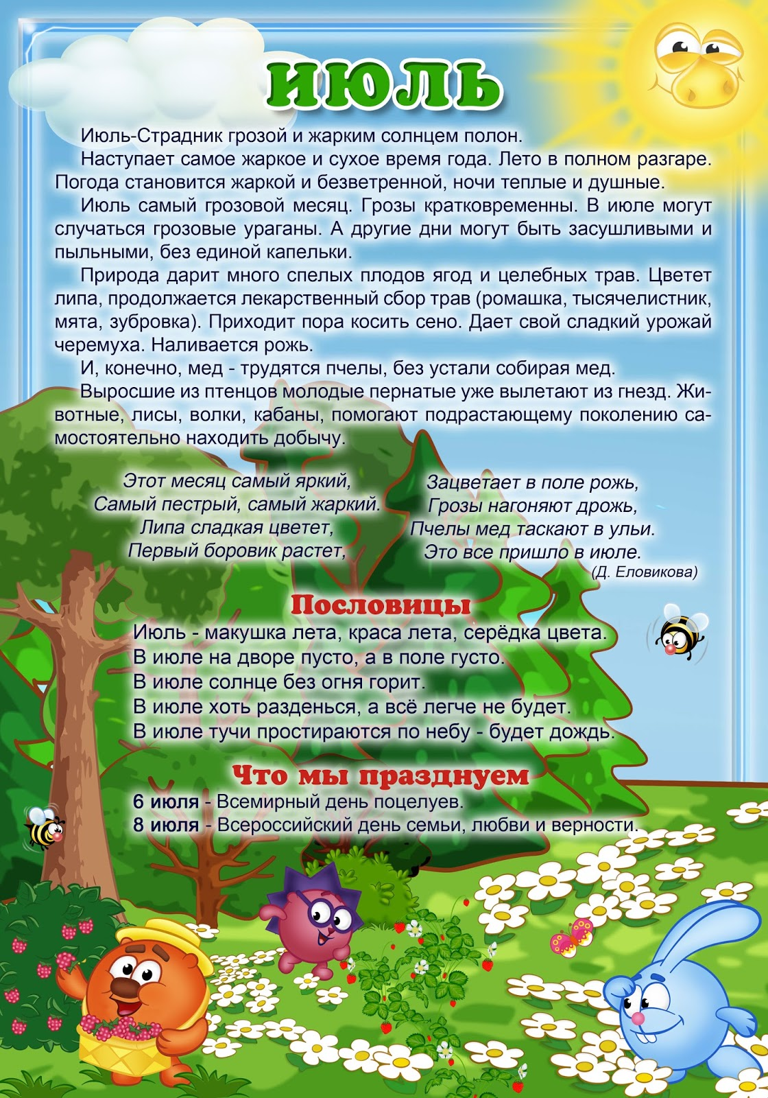

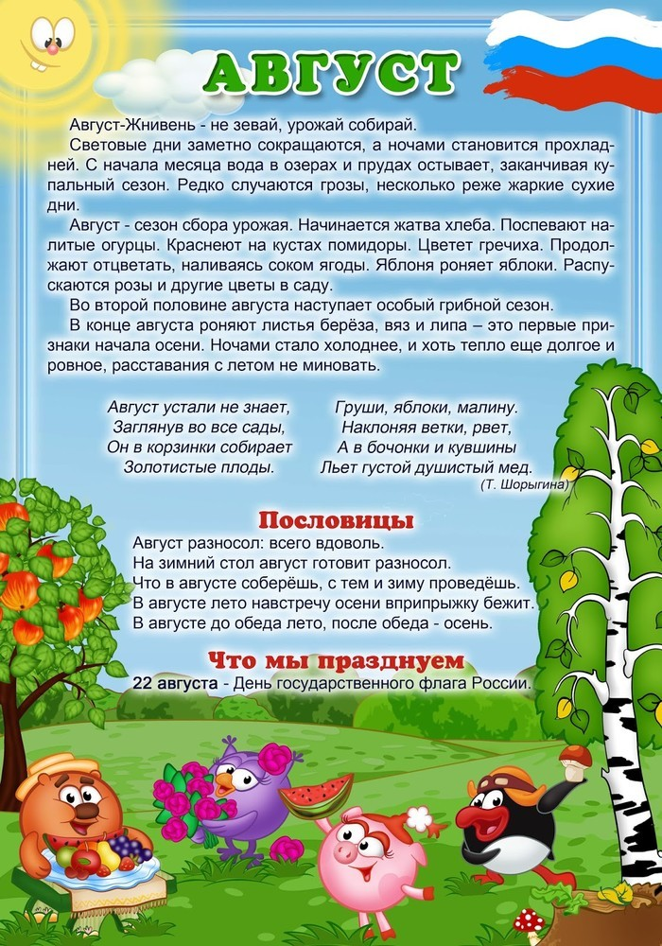

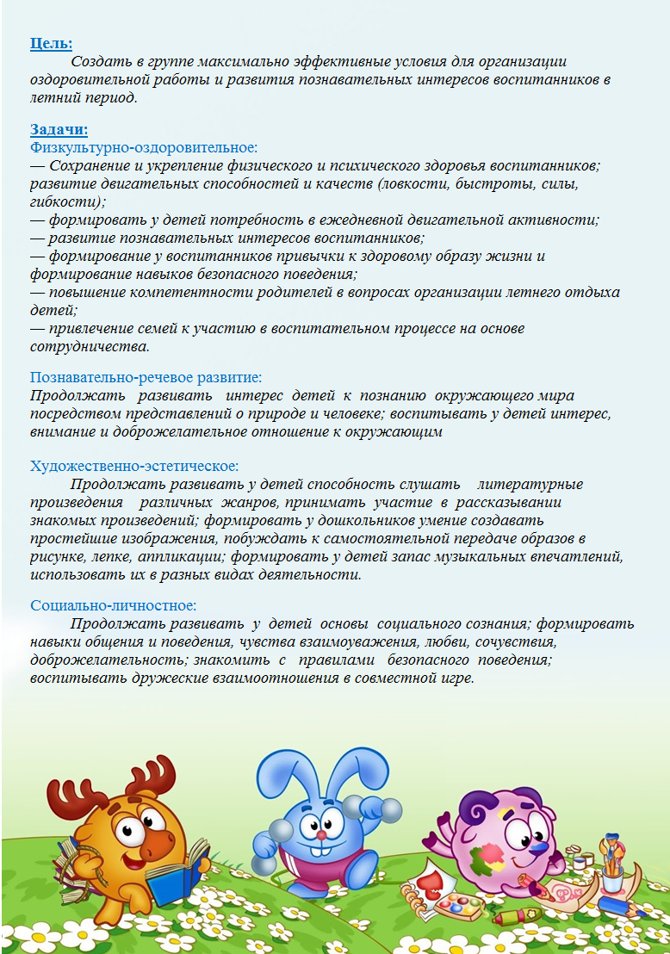

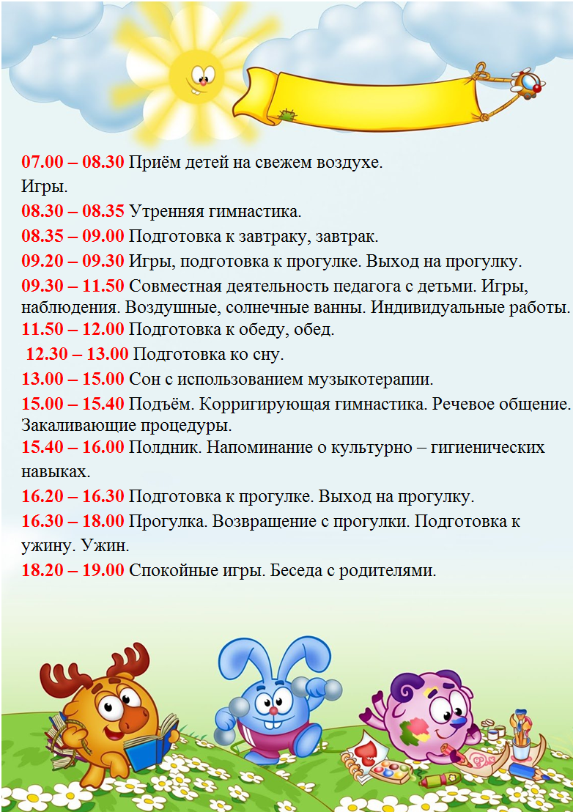

ОЗДОРОВИТЕЛЬНАЯ И
ПРОФИЛАКТИЧЕСКАЯ РАБОТА.

№ | Мероприятие | Срок
Физкультурно – оздоровительная работа
1. | Повышение двигательной активности детей за счет организации различных видов детской деятельности | Ежедневно
2. | Организация приема детей и утренняя гимнастика на улице
Методы закаливания
3 | Проведение закаливающих и профилактических мероприятий:  - солнечные и воздушные ванны  - закаливание водой  - сон при открытых окнах  - корригирующая гимнастика после сна  - топтание по рефлекторным и мокрым дорожкам | июль - август
Профилактическая
4 | Обновление наглядной агитации по оздоровлению детей и профилактической работе с родителями | июль – август
5 | Соблюдение питьевого режима
6 | Обработка песка в песочнице

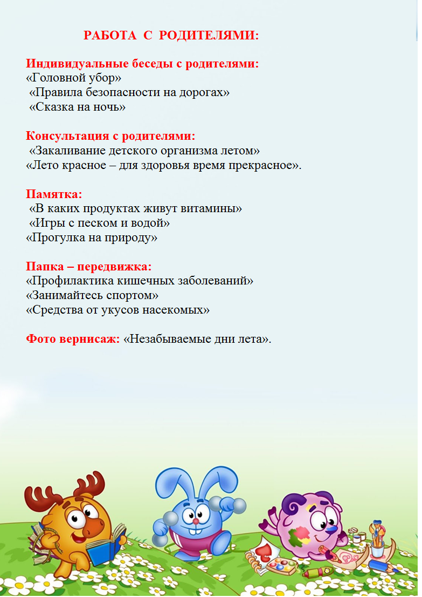

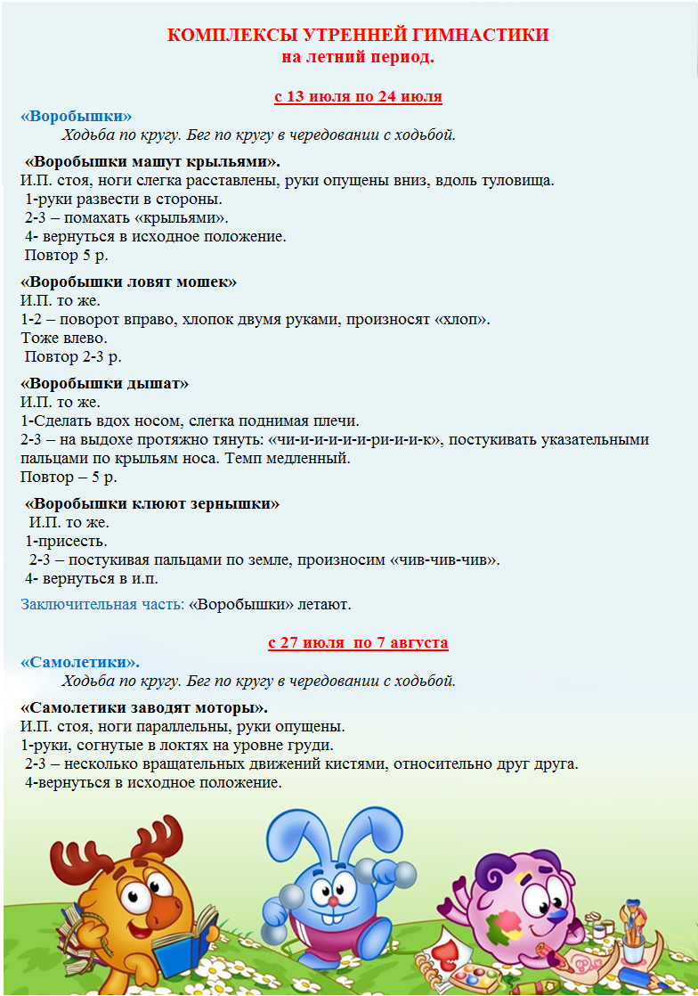

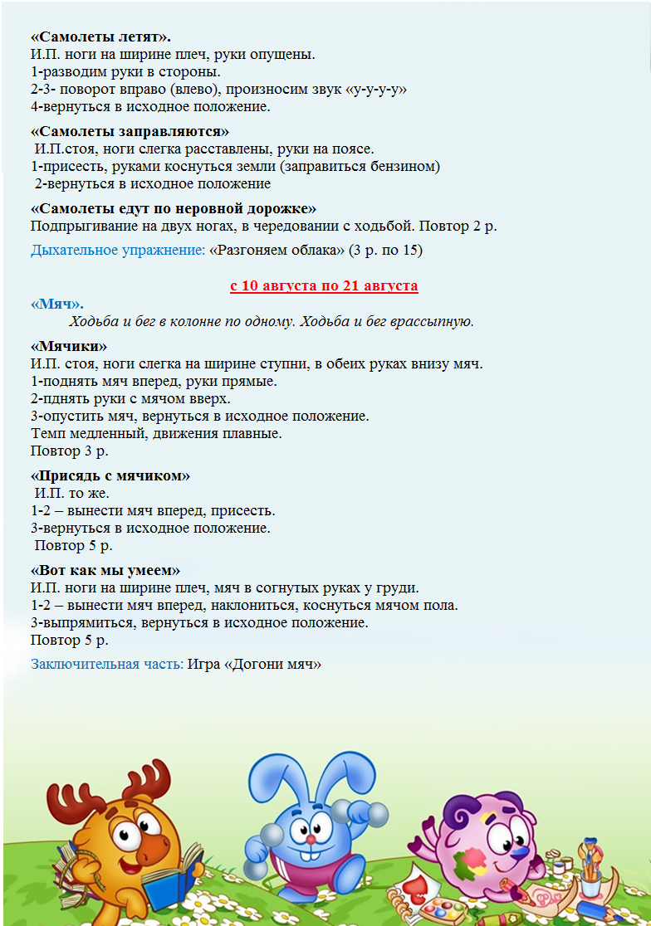

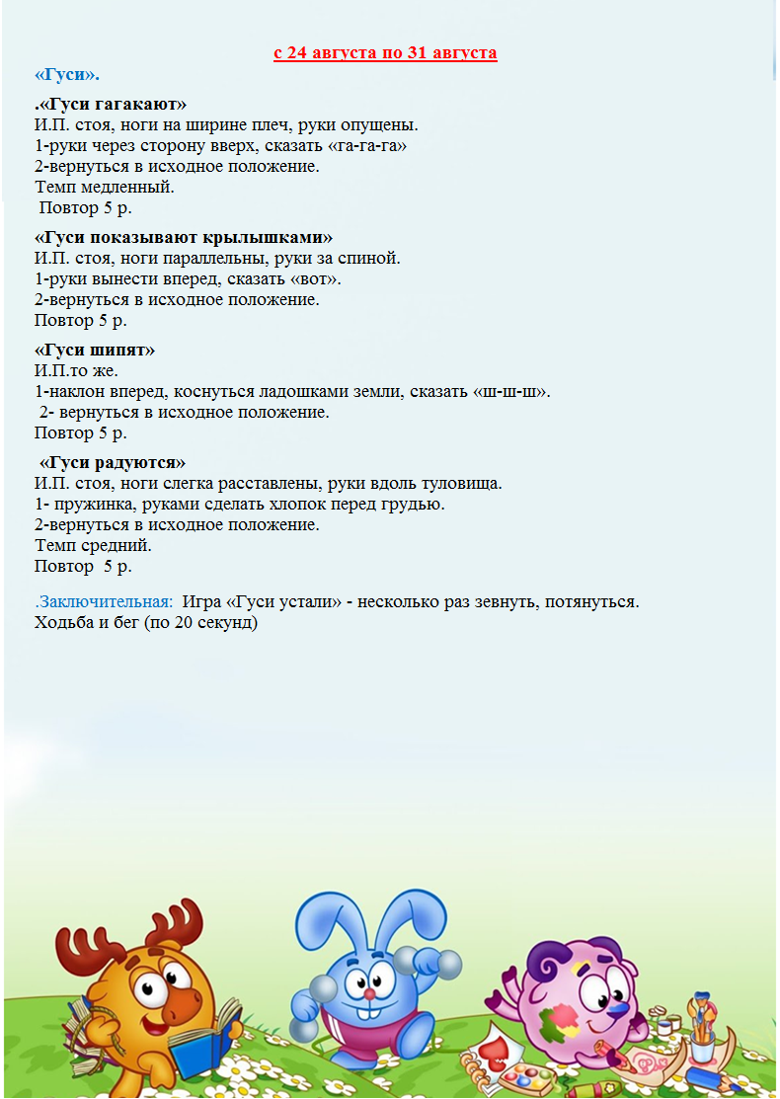

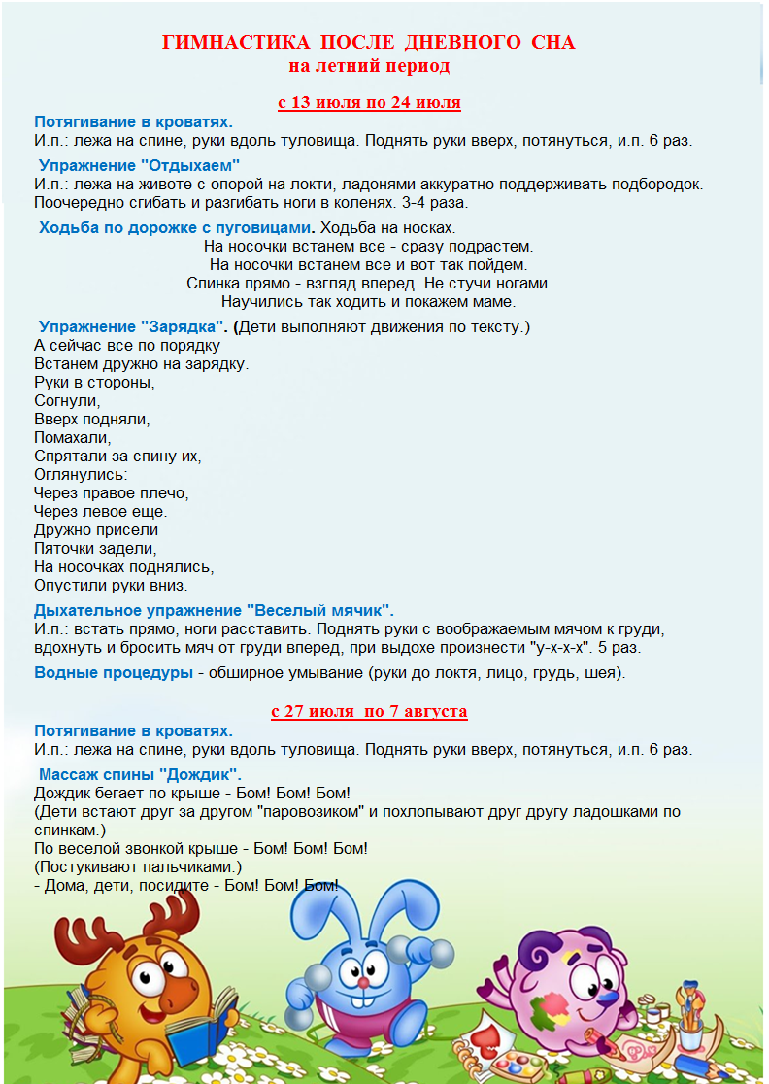

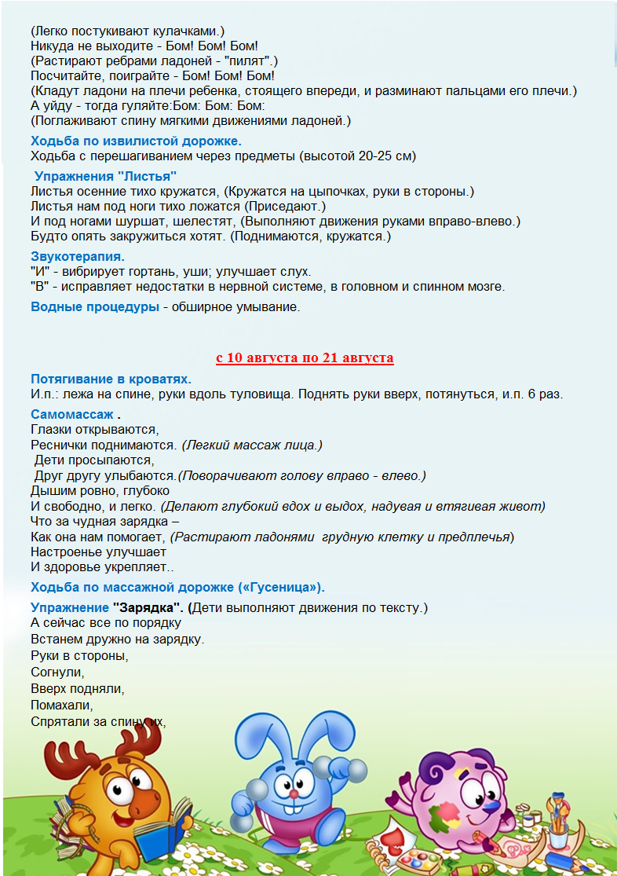

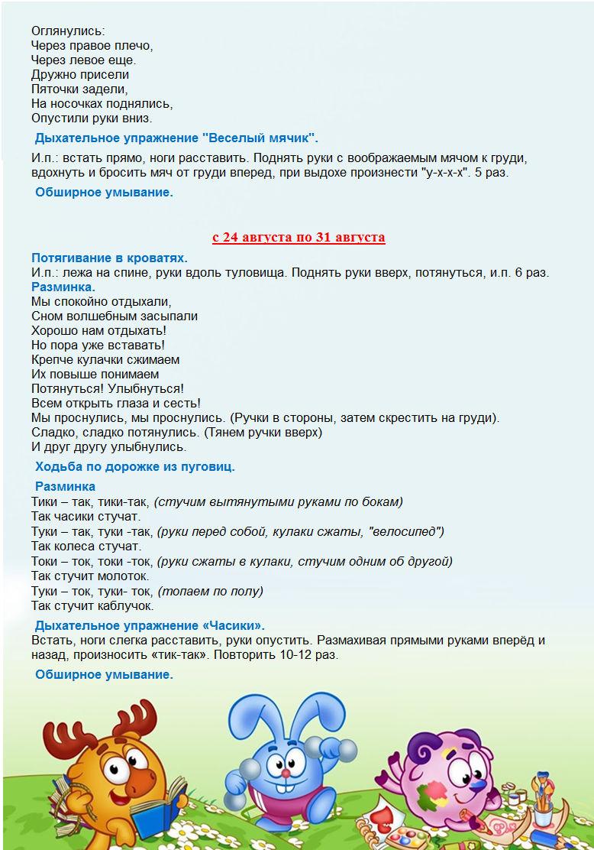

Число  День недели | Занятия | Прогулка | Совместная развивающая деятельность | Индивидуальная работа с детьми | Вечерняя прогулка
ИЮЛЬ
«Матушка лето»
13 июля  понедельник | Лепка  « Угощайся, мишка!».  Цель: вызвать интерес к лепке угощений для игрушек: раскатывание шара и лёгкое сплющивание в диск для получения печенья и пряников. Развитие чувства формы, мелкой моторики. Воспитывать аккуратность, самостоятельность.  П/игра «Птички в гнездышках» | Наблюдение за изменениями на участке детского сада.  Цель: Учить детей рассказывать о том, что они видят вокруг себя. Активизировать речь, развивать словарный запас детей. Учить правильно называть летние явления и признаки.  Подвижные игры  «У медведя в бору» - учить бегать, не наталкиваясь друг на друга.  «Зайцы и волк» - развивать умение у детей двигаться в соответствии с текстом, быстро менять направление движения, бегать и не толкаться.  Самостоятельная деятельность детей на прогулке. Следить за взаимоотношениями детей в играх. | Беседа с детьми на тему «Как я провел выходные»  Цель: Знакомство с элементарными правилами поведения: нельзя брать в рот несъедобные предметы, нельзя засовывать в рот и ухо какие – либо предметы.  Д/игра « Кто как голос подает?»  Цель: расширение и активизация номинативного и предикативного словаря, словаря звукоподражаний голосам домашних животных.  Дежурство в уголке природы, воспитатель вместе с детьми поливает цветы – воспитывать аккуратность  Д/И «Наш огород» - ввести в активный словарь детей слова «овощи», «овощ»; формировать представление об овощах как результатах труда человека на огороде; расширять знания о пользе овощей как продуктов питания; учить узнавать овощи, выбирая нужную картинку из множества изображений (по слову взрослого); развивать речь и мышление, умение сравнивать и обобщать предметы по существенным признакам. | Игра « Назови какого цвета?»  Цель: продолжать знакомить с цветом предметов (красный, желтый). | Подвижная игра «Догони мяч» - учить бегать в определённом направлении.  Дидактическая игра «Поручения» - учить понимать словесные инструкции.  Игры в песке  Труд. Собираем игрушки после прогулки – воспитывать желание убирать игрушки после игр.
14 июля вторник | Чт.худ.литературы  Повторение сказок «Репка» и «Курочка ряба»  Цель: напомнить детям содержание знакомых сказок, побуждать их к подговариванию и повторению вслед за воспитателем отдельных слов и фраз; способствовать воспитанию интонационной выразительности речи; ввести в активный словарь слова, встречающиеся в сказках. | Элементарная трудовая деятельность.  - Помощь взрослому (полить цветник, подмести рядом с песочницей).  - Украшение участка (красивые флажки, цветы и т.д.).  Д.и. «Найди лепесток для цветочка»  Цель: совершенствовать зрительное внимание, продолжать развивать мелкую моторику рук; соотносить, называть лепестки цветка по цвету (красный, желтый, зеленый).  П.и.«Прыгайте, зайчата!»  Цель: Приучать детей прыгать вперед на обеих ногах. Развивать равновесие, координацию движений; воспитывать у детей радостное эмоциональное отношение к выполнению упражнений.  Игры с выносным материалом | Беседа « Летние забавы»  Цель: продолжать формировать представления детей о лете.  Рассматривание картинок  Д/И «Мишка, зайка и лошадка»  Цель: Развивать речь детей. Активизировать словарный запас. Закрепить название частей тела животных: уши, хвост, грива, лапы, копыта и т.д.  Вспомнить стихотворения А.Барто «Лошадка», «Мишка», «Зайка». Воспитывать доброжелательное отношение к игрушкам.  С.р.и«Укладываем куклу спать»  Цель: Учить детей выполнять с помощью взрослого несколько игровых действий; закреплять знания последовательности в раздевании и одевании; расширять диапазон игровых действий. | Учить детей нанизывать бусы на ниточку (по схеме) – развивать мелкую моторику рук  Д/игра «Найди такой же цвет»Закрепить название цвета у предметов (красный, синий) | Понаблюдать за прохожими на улице. Рассмотреть, как они одеты. Подвести к пониманию того, что летом жарко, поэтому люди одеты легко. Подводить к пониманию причинно-следственных связей.  Игры детей со строительным материалом.  Построить постройки вместе с детьми : дом, гараж, башню.
15 июля среда | ОБЖ  «Что можно сказать о хозяине этой книге, игрушке?».  Цель: формировать у детей представление о необходимости соблюдать аккуратность при работе с книгами, играми с игрушками.  П/игра «Бегите ко мне» | Наблюдаем за кошкой  Цель: научить различать характерные признаки внешнего вида кошки, закрепить название частей тела животного  Художественное слово: (загадка)  Мордочка усатая,  Шубка полосатая,  Часто умывается,  А с водой не знается.  (Кошка)  П/ игра « Кошка и мышки» - научить имитировать звуки, издаваемые мышками, бегать легко, как мышки. | Беседа: «Как и когда мы пользуемся салфеткой».  Цель: Закреплять умение пользоваться салфеткой по мере необходимости. Показ, упражнение, объяснение.  Пальчиковая гимнастика  «Сорока-сорока»  Цель: учить детей повторять действия воспитателя, развивать моторику рук.  Сюжетная игра « Напоим куклу чаем» - формировать у детей навык совместной игры.  Закреплять понятие «много – один». Учить совершать игровые действия с группой из однородных игрушек (одинакового вида, цвета, величины). | Дидактическая игра: «Посмотрим на себя в зеркало, какие мы красивые и аккуратные» - учить видеть непорядок в одежде и устранять его | Обратить внимание детей на красоту летнего пейзажа (кругом зеленая травка, зеленые листья на деревьях, цветочки, светит солнце, тепло)  Катание детей на качелях, с горки - создать радостное настроение детям.
16 июля четверг | Познавательно-исследовательская деятельность  «Шарики воздушные, ветерку послушные»  Цель: создание праздничного настроения у детей; развитие двигательной активности. Расширить кругозор детей о воздушном шаре, его свойствах и возможностях. | Наблюдение за растениями на клубах.  Расширять представления о насекомых – мухах, бабочках, божьих коровках, муравьях.  Учить: наблюдать за насекомыми.  П/игра « Поймай комара» - учить детей подпрыгивать, стараясь достать предмет. | Беседа с детьми о жарком месяце июле  Продолжать учить намыливать руки до образования пены, тщательно смывать мыло, отжимать воду,  Рассматривание и беседа по картинкам  «Дети умываются».  Чтение потешки «Чистая водичка».  Настольные игры: «Пирамидка, кубики»  Цель: не мешать друг другу. Воспитывать доброжелательные взаимоотношения между детьми.  Самостоятельные игры детей в уголке театрализации.  Приучать играть вместе – рядом, не мешая друг другу. | Разучить стишок:  Идет бычок качается.  Вздыхает на ходу;  Ох! Доска кончается,  Сейчас я упаду.  Цель: закрепить произношение звука (к). | Игры с выносным материалом для песка, спортивный инвентарь.  Рисование мелками на асфальте
17 июля пятница | Конструирование  «Построй, что хочешь».  Цель: Учить сооружать знакомые постройки, закрепляя приобретённые умения и навыки. Учить строить совместно, не мешая друг другу.  П.и «Вот поезд наш едет»  Цель: Приучать ходить цепочкой, положив руки на плечи друг другу. Воспитывать у детей интерес к двигательной активности. | Наблюдение за солнцем. Обратить внимание на то, какое солнце яркое и тёплое. Подставить лицо солнышку. Задать вопросы: Почему мы закрываем глаза, глядя на него? Какое солнце? (яркое, тёплое, доброе, лучистое). Активизировать речь детей.  Рисование мелками, игры в песке | Беседа « Ярко светит солнышко»  Цель: дать детям представление о солнечных лучах, их влиянии на человека и природу  Д/и «Найди свой шкафчик»  Цель: закрепить знание детьми своих шкафчиков, способствовать знакомству с детским садом и правилами поведения в нем.  Д/и «Покажи такую же»  Цель: Продолжать закреплять умение детей находить нужную геометрическую фигуру (круг, квадрат, треугольник), развивать мышление, разговорную речь умение называть цвет фигуры. | Индивидуальная работа  дать детям пирамидки, вкладыши – бочонки, прищепки – развивать мелкую моторику рук. | Наблюдение за птицами на участке. Уточнить представление о знакомых птицах (ворона, голубь, воробей). Рассмотреть их. Предложить загадку: Я весь день ловлю жучков, уплетаю червячков, в тёплый край я не летаю, здесь под крышей обитаю. Чик-чирик! Не робей! Я бывалый ... Чем питаются эти птицы зимой? Летом? Воспитывать любовь к пернатым друзьям.  П.и.«Зайка беленький  сидит»  Цель: Приучать детей слушать текст и вы­полнять движения в соответствии с текстом; учить их подпрыгивать, хлопать в ладоши, убегать, услышав по­следние слова текста. Доставить детям радость.
«Солнце, воздух и вода - наши лучшие друзья»
20 июля  понедельник | Рисование  «Солнышко - колоколнышко»  Цель: Вызвать интерес к изображению веселого весеннего солнышка. Учить сочетать в одном образе разные формы и линии: рисовать большой круг и несколько лучей – прямых или волнистых линий. Упражнять в рисовании кистью (рисовать всем ворсом, двигать по окружности и в разных направлениях). Формировать умение замыкать линию в кольцо. Создать условия для самостоятельного выбора материалов и средств художественной выразительности. Развивать чувство формы и цвета. | Наблюдение за ветром  Цели: продолжать закреплять представления о погодных изменениях; формировать понятия о ветре, его свойствах; учить определять направление ветра.  Подвижные игры  «Быстрее ветра», «Кто выше?».  Цели:  развивать быстроту бега;  учить прыгать легко.  Ситуация «Где тут прячется вода? Выходи водица – мы пришли умыться». Цель: развивать эмоционально-речевое общение со сверстниками в ходе выполнения гигиенических процедур, игр.  Игровая ситуация «Кукла Таня простудилась». | Беседа на тему:  « Как победить простуду», «Откуда берётся болезнь»;  Просмотр мультфильма: “Мойдодыр”.  Цель: Закреплять знания детей о гигиене, о правилах поведения.  С.Р.И. «В гостях у Айболита».  Цель: расширять знания детей о здоровом образе жизни.  Закреплять умение детей культурно вести себя за столом (аккуратно и самостоятельно есть, тщательно пережевывать пищу, пользоваться ложкой, держать ее в правой руке, не крошить, своевременно, без напоминания вытирать рот салфеткой), выходя из-за стола, тихо задвигать стул, благодарить взрослых; | Д/и: «Угадай игрушку».  Цель: формировать у детей умение находить игрушку, ориентируясь на его основные признаки, описание.  Д/и: « Какое на вкус?»  Цель: учить отгадывать овощи и фрукты по характерным признакам. | Предложить детям цветные мелки для рисования на асфальте «Веселое Солнышко»  Цель: развивать эстетический вкус, вызвать радостное настроение.  Предложить детям игры с песком.  Игры-забавы с мыльными пузырями.  Самостоятельная игровая деятельность.
21 июля вторник | Чтение произведения Б.Житкова «Как слон купался».  Цель: развивать умение детей внимательно слушать произведение, отвечать на вопросы по его содержанию. | Наблюдения за солнцем.  Цель: отметить местонахождение солнца в течение дня. Отметить, что солнце летом греет сильнее, стало тепло. Дети ходят в легкой одежде. Примета: утренняя заря золотистая, солнце показалось не из-за туч – к хорошей погоде.  Подвижные игры  «Ворона и воробей».  Цели: продолжать учить ориентировке в пространстве, развивать умение не наталкиваться друг на друга; вслушиваться в команду воспитателя; воспитывать дружеские взаимоотношения.  «Мыши водят хоровод».  Цели: упражнять в выполнении движений; воспитывать интерес к игре. | Беседа на тему:  «Почему надо чистить зубы»  Цель: побуждать к активной деятельности влиянием  Самомассаж «Лепим лицо»  Создать условия для настольно-печатных игр: «Лото», «Домино».  Цель: Развитие памяти, внимательности, мелкой моторики рук  Игровая ситуация «Наш зайчонок заболел»  Цель: дать детям представление о том, что мама проявляет заботу о своей семье, о своем любимом ребёнке, мама умеет рассматривать горло , ставить градусник, измерять температуру- она доктор и медицинская сестра в своём доме. | Д/и: « Какого цвета фрукт?»  Цель: учить отгадывать загадки по характерным признакам. | Наблюдение за сезонными изменениями  Цели: формировать понятия о смене времен года; уточнять представления об особенностях каждого сезона. Уточнить приметы лета: солнце светит ярко, на улице жарко  Предложить детям игры с песком.  Игры-забавы с мыльными пузырями.  Самостоятельная игровая деятельность
22 июля среда | ОБЖ  «Опасности природы в летнее время»  Цель: Учить детей правилам поведения в жаркие летние дни, с правилами поведения во время грозы, при встрече с разными насекомыми, напомнить правила поведения на воде.  «Прокати мяч в воротца»  Цель: учить прокатывать шарик и через воротца соответствующего размера. | Наблюдение за солнцем. Цели: продолжать знакомство с природными явлениями; дать понятие о признаках лета.  Чтение потешки Ай, лады…»  Цель: Воспитывать умение следить за развитием действия; создавать условия для запоминания потешки.  П/и.«Кто бросит дальше?».  Цель: учить правилам очередности в игре, требующим одинаковых действий с одним общим предметом.  Труд: оказывать воспитателю посильную помощь в поливе цветов на клумбе участка.  Игры с водой и песком  Самостоятельная игровая деятельность | Беседа с детьми: «Витамины с огорода».  Цель: Учить различать по внешнему виду и вкусу и называть овощи (огурец, помидор, морковь, репа).  Расширять представление о выращивании овощных культур.  Пальчиковая гимнастика «Наша группа».  В нашей группе все друзья. (Ритмично стучат кулачками друг о друга)  Самый младший – это я. Это Саша, Это Юра, Это Даша. (Разжимают пальчики, начиная с мизинчика)  Игрушки из коробки доктора Айболита  Цели: вовлечь в игровую ситуацию; порадовать детей интересным сюжетом; о необходимости лечить и заботиться о своем здоровье.  Рассматривание иллюстраций «Строение тела человека»  Цель: Учить детей рассматривать иллюстрации вести беседу, отвечать на вопросы, развивать диалогическую речь. | Д/и «Пирамидка» Цель: Продолжать учить собирать пирамидку из 4—5 колец одного цвета, последовательно уменьшающихся в размерах.  Работа по конструированию «Дорожки»  Цель: Учить: строить дорожки, варьируя  их в длину; пристраивать кирпичики разными гранями. | Игровая ситуация «Нравится ли вам лето?»  Цель: придумать небольшой рассказ о лете по сюжетным картинкам.  Закреплять умение детей уходя домой прощаться со взрослыми и сверстниками. Воспитывать доброжелательные отношения друг с другом.  Предложить детям игры с песком.  Игры-забавы с мыльными пузырями.
23 июля четверг | Познавательно исследовательская деятельность  «Солнечные зайчики»  Цель: дать представле-ния о том, что «солнечный зайчик» - это луч солнечного света, отраженного от зеркальной поверхности | Побеседовать с детьми о правилах безопасного поведения на прогулке  Наблюдение за ивой  Цели:  познакомить с характерными особенностями ивы;  научить отличать иву от других деревьев и кустарников.  Подвижные игры  «Ворона и воробей».  Цели:  продолжать учить ориентировке в пространстве, развивать умение не наталкиваться друг на друга;  вслушиваться в команду воспитателя;  воспитывать дружеские взаимоотношения.  «Мыши водят хоровод».  Цели:  упражнять в выполнении движений;  воспитывать интерес к игре.  Игры детей с песком и водой. | Игра: «Мыльные пузыри».  Цели: порадовать детей новым сказочным сюжетом; учить понимать нравственный смысл.  Мыльные пузырики весело летят  И красивой радугой радуют ребят.  Мыльные пузырики, как вы хороши,  Мыльные пузырики, рады малыши!  Закреплять навыки детей правильно вести себя за столом держать ложку в правой руке, пить из чашки, пользоваться салфеткой,  Д/и: «Готовим салат»  Цель: развивать представления детей о том, из чего можно приготовить салат, обогащать словарный запас.  Ситуативная беседа: «Здоровым быть – здорово»  Цели: воспитывать привычку и потребность в здоровом образе жизни. Воспитывать у детей потребность быть здоровыми, не бояться лечиться. | Д/ Игра «Что бывает круглым?»  Цель: расширение словаря детей, развитие воображения, памяти об овощах. | «Подуем на шарик»  Цель: Развивать артикуляционный аппарат детей.  Предложить детям игру-забаву с мыльными пузырями.  Цель: вызвать радостное настроение.  П.и. «Зайцы и волк».  Цели: приучать внимательно слушать воспитателя, выполнять прыжки и другие действия в соответствии с текстом; учить ориентироваться в пространстве, находить свое место.
24 июля пятница | Конструирование  « Разные дорожки»  Цель: Закрепить умение строить дорожки – широкие и узкие. Называть цвет постройки, название строительного материала – кирпичик. Развивать желание общаться.  Куцакова, стр. 25, занятие 6.  П/и «У медведя во бору». | Игры-забавы с мыльными пузырями.  Самостоятельная игровая деятельность.  П.и. «Кто дальше?».  Цель: учить бегать, держась друг за друга, слушать сигналы воспитателя.  Игра с водой  «Пускание корабликов»  Рисование мелками на асфальте | Предложить детям просмотр мультфильма "Федорино горе" с последующим обсуждением.  Настольные игры «Лото», «Домино».  Чтение Е. Благининой «Научу одеваться и братца».  Цель: формировать представление о здоровом образе жизни; развивать умение детей самостоятельно раздеваться в определенной последовательности. | Потешки, прибаутки  «коза», «сорока-белобока», «петушок».  Цель: Приобщать детей к устному поэтическому творчеству. | Игровая ритмическая гимнастика «Барбарики»  Цель: способствовать быстрым действиям, укреплению здоровья детей, развитию двигательной активности,  Познакомить с народными приметами, пословицами о лете – продолжать прививать интерес к малым формам устного народного творчества, интерес к наследию русской культуры.  Закреплять умение детей уходя домой прощаться со взрослыми и сверстниками. Вспитывать доброжелательные отношения друг с другом.
«Прикоснись к природе сердцем»
27 июля понедельник | Лепка: «Бублики-баранки».  Пр. зад: Вызвать интерес к лепке баранок и бубликов. Формировать умение раскатывать столбик (цилиндр) и замыкать в кольцо. Показать варианты оформления лепных изделий (посыпание манкой, маком, протыкание дырочек карандашом, пластиковой вилкой или зубочисткой). Развивать восприятие формы и мелкую моторику рук.  Лыкова, стр.54  П/и «Кошка и мышки» | Наблюдение за объектами живой и не живой  природы «Живое - неживое»  Цель: дать представление о признаках живых и  неживых объектах. Воспитывать бережное  отношение к природе. Учить детей устанавливать  простейшие взаимосвязи в окружающем мире  Выносной  материал  Лопатки, ведерки,  формочки, куклы  Рисование мелками на асфальте. | Беседа «Какая вода и кому она нужна»  Цель: продолжать закреплять у детей знания о  свойствах воды (прозрачная, бесцветная, сквозь неё  видны предметы, проливается, легко впитывается).  Уточнить, что вода очень нужна для всех живых  существ, без неё не могут жить растения, животные,  человек. Объяснить, как в большом городе вода  приходит в дом, и что её надо экономить.  Труд с воспитателем в уголке природы: полив растений, рыхление, опрыскивание.  Игровая ситуация:  Посмотри, какие разные человечки: где весёлый, где грустный; покажи, как ты радуешься, а как ты грустишь.  Игры детей: пирамидки, геометрические фигуры, мелкий конструктор. | Лото «Одежда».  Работа по закреплению названий одежды: настольно-печатная игра: | Наблюдение за объектами живой и не живой природы «Живое - неживое»  Цель: дать представление о признаках живых и  неживых объектах. Воспитывать бережное  отношение к природе. Учить детей устанавливать  простейшие взаимосвязи в окружающем мире  Наблюдение за проезжей частью  Цели: – закреплять знания о проезжей части дороги – шоссе; отмечать большое разнообразие машин, их названия; формировать представление о правилах дорожного движения.  П/и :«Горелки»  Цель: учить соблюдать правила игры, действовать по сигналу воспитателя  Выносной  материал  Лопатки, ведерки,  формочки, куклы  Игры с песком
28 июля вторник | Чтение стихотворений о животных  Цель: учить детей эмоционально воспринимать стихи, понимать содержание поэтических текстов, чувствовать ритм стихотворной речи; побуждать выражать свои впечатления в самостоятельных высказываниях. | Отметить характерные признаки летнего сезона. Тепло, светит яркое солнце, появляются насекомые, поют птицы, везде зелёная трава и цветы. Задать вопросы: Какое сейчас время года? Как вы догадались?  П.и.«Солнышко и дождик»  Цель: учить детей ходить и бегать врассыпную, не наталкиваясь друг на друга, приучать их действовать по сигналу воспитателя.  Игры с водой и песком  Закаливающие процедуры | Беседа «Водоёмы»  Рассказать детям об озере, реке, пруде, море,  океане; их особенностях и различиях. Формировать  навыки экологически правильного и безопасного  поведения во время пребывания на водоёмах.  Способствовать умению любоваться красотой,  понимать необходимость бережного отношения к  ним. Познакомить детей с морем и его некоторыми  жителями. Приобщать детей к охране окружающей  среды.  Д/и «Найди рыбке свой домик»  Цель: учить детей  подбирать рыбок по внешнему сходству.  Игры в центресенсорного  развития: мозаика, мелкий  конструктор.  Цель: развивать  мелкую моторику,  закреплять  основные цвета  Дидактическая  игра «Времена года».  Цель: развивать внимание, логику, мышление, речь  Д/и «Чей малыш?»  Цель: учить называть животных  и их детёнышей. | Обучение  спортивным  играм и упражнениям:  «Перепрыгни» -  показать, как  впрыгивать и  выпрыгивать из  обруча  Нанизывание  бусин на шнурок,  чередование их по  цвету | Сюжетно-ролевая игра «К бабушке в гости  пойдём».  Цель: закреплять знания детей о домашних  животных.  Подвижная игра «Пузырь»  Цель: научить детей становиться в круг, делать его  то шире, то уже, приучать их согласовывать свои  движения с произносимыми словами.  П/и «Сбей кегли»  (3—5 кеглей и 1 шар).  Цель: учить правилам  очередности в игре.
29 июля среда | ОБЖ  «На природе»  Цель: Знакомить с правилами поведения в природе. Объяснять детям, что нельзя без разрешения взрослых рвать растения и есть их – они могут оказаться ядовитыми. Наблюдать за животными, не беспокоя их и не причиняя им вреда; кормить животных только с разрешения взрослых.  Целевая прогулка по участку д/с:  Цель: знать расположение своего участка; уметь ориентироваться на участке.  П/игра «Бегите ко мне» | Наблюдение за кузнечиком.  Цель: послушать его стрекотание, наблюдать, как скачет и прячется в траве. Вызывать у детей доброе отношение к этому безобидному существу.  Худ.слово: Повторить песенку "В траве сидел кузнечик".  Подвижная игра «Бегите ко мне»  Цель: учить  выполнять задание воспитателя.  Ситуативный разговор о том, что во время прогулки нельзя разбегаться по сторонам, нужно играть вместе и дружно, делиться игрушками.  Выносной материал  Лопатки, формочки, цветные мелки | Беседа «Друзья наши меньшие»  Цель: уточнить и расширить представление детей о кошке и собаке как о домашних животных, их детенышах (живут вместе с человеком, собака охраняет дом и человека, кошка ловит мышей, человек любит своих помощников, заботится о них - кормит, ухаживает, ласкает.)  Дидактическая игра «Большие и маленькие» с картинками «Домашние животные». Расширять и закреплять представление о домашних животных и их детенышах  Ситуативный разговор: растениям тоже нужна вода. Наблюдение за комнатными растениями, их уходом. | Игра «Цветное лото».  Цель: закреплять название основных цветов. | Чтение художественной литературы: Е.Чарушина «Собака», «Кошка».  Цель: помочь запомнить стихотворения, учить выразительному чтению.  Наблюдение за собакой (кошкой). Закреплять названия частей тела и демонстрировать подражательные движения животных. Вопросы: чем кормят животных? Как называется мама и её детёныш? Как "говорит" тот или иной зверёк? Попросить назвать зверька ласково.
30 июля четверг | .Познавательно-исследовательская деятельность  Опыты с водой «Разноцветная вода» | Рассматривание цветов на клумбе  Цель: воспитывать бережное отношение к растениям.  Полив цветов – воспитывать желание ухаживать за цветами вместе со взрослым.  Игры с водой - формировать представления о свойствах воды.  П.и «Найди свой домик» - закреплять навыки бега в разных направлениях, учить различать цвет цветка. | Беседа «Красная книга»  Цель: познакомить детей с красной книгой, рассказать для чего она нужна, каких животных в неё заносят, воспитывать бережное отношение к природе, приобщать детей к её охране и уходу за растениями и животными.  Игра с мячиком: «Каких вы знаете диких животных?»  Цель: учить называть диких животных.  Хороводная игра «Зайка, зайка, попляши»  Цель: умение согласовывать слова и действия.  Ситуативный разговор о дружбе-надо играть дружно, не ссориться, всем вместе.  Цель: воспитывать чувство  коллективизма у  детей в группе.  Дидактическая игра «Береги природу» по экологическому воспитанию в младшей группе.  Цель: формировать доброе отношение к миру природы, отзывчивость на общение с живыми существами, закрепить основные правила поведения на природе «Что нельзя делать на природе». | Д/и «Чудесный мешочек» (что это, на что похоже?  Цель: Работа по развитию словаря | Игры с песком – способствовать формированию представлений о свойствах сухого и мокрого песка.  Наблюдение за ветром – привлекать детей к наблюдениям за природными явлениями.
31 июля пятница | Конструирование из песка по выбору детей  Беседа «В детском саду»  Цель: продолжать знакомить детей с элементарными правилами поведения в д/с: играть с детьми, не мешая им и не причиняя боль; уходить из д/с только с родителями, отпрашиваясь у воспитателя.  Просмотр мультфильмов про пожар. | Наблюдение за изменениями на участке детского сада  Цель: учить детей рассказывать о том, что они видят вокруг себя. Активизировать речь, развивать словарный запас детей  Подвижная игра «Найди нас» - закреплять название объектов на участке, ориентировку в пространстве.  Выносной материал: шаблоны, карандаши, раскраски. | Беседа «Встреча со старичком - лесовичком»  Цель: познакомить детей с основными нормами поведения в лесу; способствовать пониманию последствий экологически неграмотного поведения (разведения костров, уничтожения деревьев, муравейников). Формировать умения предвидеть последствия отрицательного вмешательства в природу.  Настольно-печатные игры.  Рассматривание иллюстраций «Кто домашний, а кто дикий?»  Чтение художественной литературы: Потешка «Кисонька – мурысонька».  Игровая ситуация: «Покажем собачке, как убирать строительный материал». | Д/и « Мамы и детки».  Цель: учить называть правильно диких животных и их детёнышей.  Д/и «Найди  предмет» Цель: учить сопоставлять формы предметов с геометрическими  образцами. | Наблюдение за небом  Цель: продолжать знакомство с различными природными явлениям; учить отличать погоду, связывая ее с наличием или отсутствием солнца на небе (ясно, облачно, пасмурно, облака, тучи)  П.и. «Пойдемте за грибами»  Цель: приучать ходить по прямой и извилистой дорожке (ширина 20 см). Воспитывать внимание.

Число  День недели | Занятия | Прогулка | Совместная развивающая деятельность | Индивидуальная работа с детьми | Вечерняя прогулка
АВГУСТ
Неделя дружбы
3 августа  понедельник | Рисование предметное на песке «Картинки на песке».  Цель: Вызвать интерес к созданию изображений на песке. Показать зависимость характера изображения от свойств материала: рисование контурных картинок палочкой на сухом песке и отпечатки ладошек на влажном песке. | Наблюдениеза состоянием погоды.  Подвижная игра «Мышеловка»  Цель: способствовать формированию у детей положительных эмоций, активности в самостоятельной двигательной деятельности. | Беседа: «Живём дружно».  Цель: учить детей помогать друг другу, жить дружно.  Д/и « Кто позвал»  С/ри« Семья»  Создание подсказывающей ситуации« Как вкусно сварить суп?» | Упражнение «Когда дружба помогает, а когда мешает», Когда у друзей лад, каждый этому рад» | П /и «Допрыгни до бабочки».  Цель. Закреплять умение прыгать в высоту.  П /и . «По узенькой дорожке в лес мы пойдём».  Цель: Учить ходить по прямой дорожке.  Хороводная игра: «Греет солнышко теплее» учить детей ходить ровным кругом, сопровождая движения словами.
4 августа вторник | Чтение песенки – потешки «Баю-бай».  Цель: Познакомить детей с фольклорным произведением. Воспитывать любовь к родному языку, обогащая речь словами и строчками стихов. Вызвать радость от слушания фольклорного произведения, желание участвовать в рассказывании. | Наблюдение за солнцем  Цели: вырабатывать представление о том, что когда светит солнце — на улице тепло  П.и.: «Мыши в кладовой».  Цель: учить бегать легко, не наталкиваясь друг на друга, двигаться в соответствии с текстом, быстро менять направление движения.  Трудовая деятельность:  Сбор камней на участке.  Цель: продолжать воспитывать желание участвовать в труде поддерживать радостное настроение. | Беседа «Драться или договариваться»: развивать у детей навыки общения в различных жизненных ситуациях.  Дидактическая игра: «Дом дружбы».  Цель: вызвать сочувствие детей к игровым персонажам, уметь оказать им помощь.  Чтение стихотворения: «Нужно дружно жить на свете».  Цель: учить понимать значение слова «дружно». | Дидактическая игра «Оденем Таню на прогулку».  Цель: Учить детей подбирать предметы одежды, подходящие для погоды. | П /и «Солнышко и дождик»  Цель. Вызвать желание играть в знакомые игры..  П /и «Найди свой домик» - развивать быстроту, ловкость.  .  Д/и «Одень Катю на прогулку» - учить выбирать и называть летнюю одежду.
5 августа  среда | ОБЖ  «Опасные ситуации: контакты с незнакомыми людьми на улице».  Цель: рассмотреть и обсудить с детьми опасные ситуации возможных контактов с незнакомыми людьми на улице; научить ребенка правильно вести себя в таких ситуациях. | Наблюдение за растительным миром  ( картотека)  Цели: знакомить со строением дерева; воспитывать бережное отношение к природе  П.и. «По ровненькой дорожке».  Цели:  —развивать согласованность движения рук и ног;  —приучать ходить свободно в колонне по одному;  —развивать чувство равновесия, ориентировку в пространстве. | Игровые упражнения «Кто первым поздоровается?»  Разучивание считалки: «О дружбе».  Цель: учить использовать в игре считалки, создавая эмоциональную атмосферу от общения.  «Кто хлопнул?»  Цель: игра на развитие слухового внимания | Дид. игры по сенсорному развитию: разложи мебель по группам – с  работа по ФЭМП – закрепить основные признаки предметов: цвет, форму, величину. | Д/и «Кого не стало?» - развивать зрительную память.  П /и «Догони меня».  Цель. Продолжать учить детей быстро действовать по сигналу, ориентироваться в пространстве; развивать ловкость.  П /и «По лесной лужайки разбежались зайки».  Цель. Развитие у детей координации движений, быстроты реакции, умения играть в команде.
6 августа  четверг | Познавательно-ислледовательская деятельность  Постройка из песка домика для зайчат.  Цель: дать представление о сухом и влажном песке: сухой сыплется, влажный – лепиться. | Наблюдения за облаками  Цель: закреплять знания о явлениях неживой природы, какие облака на  небе (пушистые, белые), на что похожи? – способствовать развитию воображения.  Подвижная игра «Беги за мячом» | Д/и «Скажи ласково»  Цель: обогащать словарь детей словами с уменьшительно ласкательными суффиксами. Развивать умение образовывать данные слова; речь, память, внимание.  Полив растений.  Привлечение детей и показ способа полива; Формировать понимание, что растениям необходимы свет и вода, за ними нужно ухаживать; Учить вместе с воспитателем готовить оборудование: приносить лейки, наливать воду в лейки; Воспитывать желание ухаживать за растениями. | Трудовое поручение «Собери игрушки».  Цель: Формировать умение детей самостоятельно убирать за собой игрушки после игры. Прививать любовь к трудовым действиям | Беседа «Что мы чувствуем, когда пригревает солнышко?»  Цель. Расширять представления детей о природных явлениях.  П/и «Найди свой домик» - развивать быстроту, ловкость.
7 августа  пятница | Конструирование «Башня (красная)».  Цель: Продолжать учить детей накладывать детали, наращивая постройку в высоту (4-5 деталей), подбирать флажок, соответствующий цвету постройки. | Наблюдение за ветром  Цели: продолжать наблюдение за ветром; учить определять направление ветра.  Игры детей с выносным материалом.  Трудовая деятельность: учить правильно пользоваться вениками, лопатками.  П/и «Кот и мыши»  Цель: учить слаженным действиям по сигналу воспитателя, упражнять в беге. | Беседа «Добрые слова улучшают настроение»,  Игра «Назови ласково»  Прослушивание песни: «Улыбка».  Цель: учить слушать и понимать смысл песни  Рассматривание картинок из серии: «Дети играют».  Цель: воспитывать доброжелательное отношение друг к другу  Д/и «Моем руки правильно».  Цель: Формировать умение детей самостоятельно выкладывать последовательно алгоритм умывания. Развивать внимание, логическое мышление, память. Закреплять последовательность действий при умывании. | Игра «Цветное лото»  Настольная д/и «Что такое хорошо и что такое плохо?»  Цель: помогаем поддерживать порядок в группе (убираем игрушки, наводим порядок в уголках). | П.и. «Мой веселый звонкий мяч»  Цель: Учить детей подпрыгивать на двух ногах, внимательно слушать текст и убегать только тогда, когда будут, произнесены последние слова.
«Азбука безопасности»
10 августа понедельник | Рисование мелками на асфальте  «Мой любимый дождик»  Цель: упражнять в рисовании мелками. Показать прием получения точек и коротких линий. Учить рисовать дождик из тучек.  П/игра «Солнышко и дождик» | Наблюдение за солнцем.  Цели: продолжать знакомить с природными явлениями (солнечная погода или нет)  Подвижная игра  «Беги к флажку».  Цель: учить выполнять действия строго по сигналу воспитателя.  П/и «Воробышки и автомобиль». | Рассматривание альбома «Транспорт»  Чтение стихотворения «Шофёры».  Беседа «Как нужно переходить дорогу».  Д/и «Кто на чём едет»; «Кукла Маша наводит порядок».  Цель: формирование умения поддерживать порядок в группе. Напомнить детям о том, что опасно оставлять игрушки на полу, можно упасть. | Игра «Волшебная коробочка». | Подвижные игры;  «Такси».  Цель: приучать двигаться вдвоем, соразмерять движения друг с другом, менять направление движения.  «Хитрая лиса». Цели: упражнять в беге врассыпную; развивать ловкость, быстроту.  Выносной материал Куклы, одетые по сезону, лопатки.
11 августа вторник | Чтение потешки «Кошкин дом». | Наблюдение за живой природой (птицами)  Цель: продолжить формировать отличать птиц по внешнему виду  Д/и «Собери автомобиль» (разрезные картинки)  П/и «Красный – стой, зеленый – иди». Цель: закрепление цветов светофора, умение реагировать на сигнал светофора.  Рисование мелками на асфальте | Рассматривание картин по теме «Пожар».  Продолжать знакомить детей с таким явлением, как пожар; воспитывать уверенность в своих действиях; обогатить словарь детей новыми понятиями и словами  Д/и «Что можно, что нельзя».  Предложить детям карандаши, бумагу для рисования. | Воспитывать у детей умение культурно вести себя во время еды: правильно держать ложку, есть аккуратно  Д/и «Составь геометрические фигуры» (из счетных палочек) | Подвижные игры:  «По ровненькой дорожке». Цели: учить ходить по буму; спрыгивать, сгибая ноги в коленях.  «Бегите ко мне» Цель: учить бегать, не наталкиваясь друг на друга, быстро действовать по сигналу воспитателя.  Выносной материал Лопатки, ведерки, формочки
12 августа среда | ОБЖ  Беседа ««Безопасность в нашей группе»  Цель: закрепить знания о своей группе, развивать умение ориентироваться в групповом пространстве, чувство безопасности и самосохранения; обогащать представление о доступном предметном мире, назначении предметов, правилах их безопасного использования; воспитывать аккуратность, бережное отношение к предметам, находящимся в группе.  П/игра «Пузырь» | Наблюдение за одуванчиками. Какие у него листочки по форме, по размеру? Какие цветочки (уже белые или ещё жёлтенькие)? Кто прилетает к цветочкам? Выносной материал: лопатки, совочки, метелки, ведерки, формочки  Трудовая деятельность: осмотр огорода и полив | Беседа о светофоре.  Чтение произведения М. Дружининой «Умный светофор».  Д/и «Разрезные картинки».  Конструирование дороги для машины.  Сюжетная игра «В гости к мишке».  Д/и «Разрешено-запрещено»  Цель: продолжаем закреплять знания о сигнале светофора ( Красный –стоять, зелёный – идти) | Метание мяча из-за головы.  Упражнять в умении осознавать, запоминать и воспроизводить показанные движения, развивать зрительно-моторную память, внимание. | Подвижная игра  «Найди свой цвет»  Цель: формировать умение ориентироваться в пространстве, различать основные цвета спектра.  Наблюдение за грозой  Цель: Познакомить с таким явлением, как гроза. Учить определять приближение грозы.
13 августа  четверг | Познавательно-исследовательская деятельность  «Спички детям не игрушка».  Цель: знакомство детей с правилами безопасного поведения и обращения с опасными предметами. | Наблюдение за муравьями  Цель: обратить внимание на то, что с появлением тепла появились муравьи. Понаблюдать, чем заняты муравьи (строят муравейник, охраняют), почему они нападают на чужого муравья, как его прогоняют.  Подвижные игры  «Попади в обруч».  Цель: развивать меткость, ловкость, выносливость.  Игры с песком  Предложить детям насыпать песок в стаканчик, пересыпать из одного стаканчика в другой, высыпать на стол, рассыпать по бортику. Задаются вопросы по игре | Игра «Сколько глаз у светофора»  Цель: понимать значение зеленого и красного сигналов света.  Д/и «Чудесный мешочек» Цель: Узнать предмет на ощупь.  Д/и «Кому что нужно»  Цель: закрепить знания детей о предметах, необходимых для работы шофера.  Игры детей с пазлами, мозаикой | Воспитывать у детей умение культурно вести себя во время еды: правильно держать ложку, есть аккуратно | Наблюдение за вороной  Цели: расширять представление о птицах, учить различать их по внешнему виду; воспитывать любовь и бережное отношение к птицам.  П.и.«Вот поезд наш едет»  Цель: Приучать ходить цепочкой, положив руки на плечи друг другу. Воспитывать у детей интерес к двигательной активности.
14 августа пятница | Конструирование «2 башни разного цвета и высоты.»  Цель: продолжать учить детей строить 2 башни из кубиков разного цвета и высоты; подбирать призму соответствующего цвета. Развивать речевую активность. | Наблюдение за водой в природе.  Цель: дать возможность детям убедится в том, что вода в природе бывает в разных состояниях, ручей, лужица – это вода.  лужицы.  Ходьба по массажным дорожкам | Беседа «Контакты с животными».  Цель: объяснить детям, что контакты с животными иногда могут быть опасными, рассказать и закрепить правила поведения с животными домашними и бездомными.  Создать условия для с/р игры «Водитель автобуса» Цель: Знакомить детей с работой транспорта, трудом шофера, Дать знания о том, что шоферы перевозят большое количество пассажиров, Водитель автобуса - ведет машину осторожно, аккуратно, кондуктор продает билеты. Автобус развозит людей, куда им надо: в гости, на работу, домой.  Д/и «Разрезные картинки». | Культурно вести себя за столом (аккуратно и самостоятельно есть, тщательно пережевывать пищу, пользоваться ложкой, держать ее в правой руке, не крошить, выходя из-за стола, тихо задвигать стул, благодарить взрослых | Игры со строительным материалом « Строим гараж для машины» Цель: учить строить по образцу.  Подвижная игра  «Догони самолет».  Цель: учить быстро бегать по сигналу воспитателя, не оглядываясь назад.
«В здоровом теле - здоровый дух»
17 августа понедельник | Лепка  « Пушистые тучки».  Цель: продолжать учить детей создавать рельефные изображения из пластилина модульным способом - отщипывать кусочки, прикладывать к фону и прикреплять (прижимать, примазывать) пальчиками. Вызвать интерес к созданию красивой пушистой тучки из кусочков пластилина разного цвета. Разнообразить способы деления пластилина на части (отщипывание, отрывание, откручивание, отрезание стекой). Развивать чувство формы, фактуры, тактильные ощущения. Укреплять пальчики и кисти руки. | Рассматривание иллюстраций, картинок с изображениями лошадей, коров, пасущихся на лугу.  Цель: закрепить знания о домашних животных, корова ест траву, пьет воду, дает молоко; лошадь тоже ест траву, пьет воду, на лошади можно ездить, возить грузы.  Игры в песочнице:  «Строим башню»  Цель: закрепить знание свойств песка.  П.и.«Прыгайте, зайчата!» - Приучать прыгать вперед на обеих ногах. Развивать равновесие, координацию движений; воспитывать у детей радостное эмоциональное отношение к выполнению упражнений. | Рассматривание иллюстраций  «Как доктор лечит детей»  Цель: Продолжать учить детей понимать сюжет, изображённый на картинках, отвечать на вопросы по содержанию изображённого  Настольные игры: «Геометрическое лото», «Домино»  Самостоятельные игры детей в игровых центрах  Просмотр мультфильма «Будьте здоровы» «Маша и медведь»  Учить закатывать рукава перед мытьем рук  Д/И Предложить детям мозаику: «Цветные дорожки для машин» - учить составлять изображение, ориентируясь на цвет.  Колесникова, с. 36. | Закрепить умения и навыки пользования носовым платком.  Д/и «Собери картинку»  Цели: закрепить знание цвета, формы, умение по образцу собирать из частей целое; активизировать словарь. | Самостоятельные игры с выносным материалом.  Подвижные игры по выбору детей
18 августа вторник | Чт.худ.литературы  К.И. Чуковский «Мойдодыр».  Цель: Познакомить с произведнием. Продолжать закрепление знаний детей о культуре гигиены; формирование положительного отношения к здоровому образу жизни.  Развивать внимание, память, логическое мышление, правильную связную речь детей. | Наблюдение за небом  Цель: продолжить знакомство с различными природными явлениями; научить отличать состояния неба (ясно, облачно, пасмурно, облака, тучи).  П\и «Пузырь» - выполнение задания одновременно с другими детьми.  Труд. Собираем игрушки после прогулки – воспитывать желание убирать игрушки после игр. | Беседа с детьми на тему: «Моем, моем, мылом, мылом – наши рученьки чисты!».  Цель: продолжать закреплять знание детей, о том, что перед едой нужно мыть руки с мылом  Д/и «Части тела» Цель: закрепление знаний о частях тела, умение ориентироваться в пространстве тела.  Сюжетно-ролевая игра «На приеме у врача», «Поликлиника»  Цель: продолжать формирование представлений о профессии врача. | д/и «Подбери пару»  Цели: закрепить знания основных цветов, их названий; сформировать потребность в совместных со сверстниками действиях, удовольствия от них. | Самостоятельные игры с выносным материалом.  Выносной материал  Лопатки, совочки, ведерки, бумажный самолет, вертушки
19 августа среда | ОБЖ  «В гостях у Айболита».  Закрепление знаний детей о понятии «здоровья», уточнить правила сохранения здоровья, сформировать интерес к собственному организму, самочувствию, настроению, связанному с состоянием здоровья. | Наблюдение за комарами. Предложить детям загадку: не зверь. не птица, а нос как спица. Обратить внимание на то, как летает комар, как он пищит. Сделать выводы: комар - это насекомое, в дождливую, пасмурную погоду комаров больше. Напомнить, что после укуса комара нельзя расчёсывать место укуса.  Д/И «Что для чего нужно?» Цель: Формировать обобщённое представление о функциональном назначении предметов. Побуждать детей строить предложения из 3 – 4 слов, грамматически правильно употребляя существительные. Учить отвечать на вопросы. Воспитывать бережное отношение к игрушкам.  П.и. «Кот и мыши» | Беседа «Витамины укрепляют организм».  Цель: Познакомить с понятием «витамины», закрепить знания о необходимости витаминов в организме человека, о полезных продуктах, в которых содержатся витамины, воспитывать у детей культуру питания.  Д/игра: «Катя простудилась».  Цель: формировать навык пользования носовым платком. Приучать детей при чихании и кашле отворачиваться, прикрывать рот носовым платком.  Игры детей с вкладышами – знакомство с геометрическими фигурами.  Сюжетно-ролевая игра «Семья»  Цель: развивать умение выбирать роль, выполнять с игрушками несколько взаимосвязанных действий. | Развитие мелкой моторики: - надевание колец на стержень в вертикальном и горизонтальном положении.  Д/и «Вредно- полезно» Цель: закрепление правил личной гигиены. | Наблюдение за жизнью улицы. Обратить внимание, что рядом с детским садом (жилые дома, дорога, детская площадка, школа, ходят люди, едут машины).
20 августа четверг | Познавательно- исследовательская деятельность  «Угостим куклу Катю фруктами»  Цель: Учить описывать предметы ,выделяя внешние особенности ( цвет, форма, много-мало ) | Наблюдение за подорожником.  Цель: Познакомить с лекарственным растением, объяснить назначение листьев, учить узнавать подорожник в природе. Поддерживать интерес к растениям.  Самостоятельная двигательная активность.  Ходьба по массажному коврику.  Игры с физкультурным оборудованием.  П/и «Зайцы».  Цель: закреплять навыки отталкивания при прыжках на двух ногах. | Речевая игра «Ветер-ветерок!» упражнять детей в правильном звукопроизношении звука «ш» с разной силой воспроизведения.  Игры детей с мозаикой. – развивать мелкую моторику рук.  Игры в строительном уголке: построить ворота для машины – учить прокатывать машины через ворота. | Дидактическая игра «Подбери ключ к замку» Цели: научить соотносить форму и вкладыш; развить зрительно-двигательные координации, моторику. | П\и «Все захлопали в ладоши». Предложить детям открывать и закрывать коробочки, баночки.  Рисование мелками на асфальте
21 августа пятница | Конструирование  «Башня из кубиков и башня из кирпичиков»  Цель: Закрепить у детей умение строить башенки по образцу воспитателя из кирпичиков и кубиков, Научить строить по словесной инструкции, играть с постройками. | Наблюдение за солнцем  Цели: продолжать знакомить с природными явлениями (солнечная погода или нет).Показать детям разницу температур в тени и на "солнышке" (дети сидят на лавочке в тени и на солнце, трогают предметы в тени и на солнце).  Сюжетно-ролевая игра «Больница»  Цель: Закреплять умение детей пользоваться атрибутами игры по назначению, воспитывать дружеские взаимоотношения.  Выносной материал: лопатки, ведерки, формочки , куклы, одетые по сезону, машинки. | Беседа«Вот я какой»  Цель: Формировать представления о частях тела и их назначении. Дать знания детям о способах ухода за своим телом. Воспитывать культурно-гигиенические навыки. Расширять кругозор детей. Развивать лексическую и интонационную выразительность детской речи.  Итоговая беседа по теме недели: «Как сберечь здоровье».  Цели: систематизировать и закрепить, знания детей, полученных за неделю  Д/ игра: “Предметы индивидуального пользования”  Игры с кубиками, кирпичиками. – развивать конструктивные способности детей.  Игры детей в музыкальном уголке.  Развивать музыкальные способности детей и дыхательные возможности | Продуктивная деятельность лепка из пластилина «Таблетки для куклы».  Настольная игра «Подбери по цвету»  цель: закрепить знание основных цветов, активизировать словарь. | Рисование мелками на асфальте  Игры со спортивным инвентарем
Неделя радостной встречи со сказкой
24 августа понедельник | Рисование  «Ветерок, подуй слегка!»  Цель: показать детям возможность создания Выразительного образа «танцующего ветра». Продолжать учить кисточкой – проводить свободные хаотичные линии. Учить рисовать «по мокрому»: раскрепостить руку, свободно вести кисть, следуя по направлению ворса. Создать условия для экспериментирования с линией как средством художественной выразительности. Знакомить с синим цветом. | П.и. «Солнышко и дождик» - развивать внимание, умение действовать по сигналу.  Д/и «Собери картинку» - учить составлять картинку из 2-4 частей.  Игры с мячом – способствовать развитию игровой деятельности. | в природном уголке: полив растений, рыхление земли по мере надобности (Таня, Ваня)  Чтение РНС «Гуси – лебеди» Цель: учимся слушать внимательно , сопереживать героям сказки, отвечать на вопросы.  Игра с мячом «Животные и их детёныши»  Цель: закрепление в речи детей названии детёнышей животных, закрепление навыков словообразования, развитие ловкости, внимания, памяти.  Рассматривание иллюстраций к знакомым сказкам  Цель: прививать любовь к народному творчеству, узнавать, называть сказку | Прыжки на двух ногах вокруг столбика | Наблюдение за птицами, их полётом, перелётами с ветки на ветку, отметить величину птиц – развивать речь, наблюдательность.  Разучивание стихотворения А.Барто «Зайка».  С.-р. игра «Магазин» - учить играть вместе.
25 августа вторник | Чтение сказки «Репка» Цель: учить детей вместе со взрослыми слушать и пересказывать сказку «Репка», учить правильно по смыслу называть качество предметов закреплять в активном словаре названия детёнышей животных, закреплять правильное произношение звуков  Пальчиковая игра «Дружат наши дети…»  Дружат наши дети,  Девочки и мальчики.  Мы с тобой подружим  Маленькие пальчики.  Цель: Попросите ребенка вспомнить и рассказать, для чего нужны руки. «Для того, чтобы все это делать, пальчики должны быть проворными, быстрыми, умелыми. | Наблюдение за солнцем Цели: продолжать знакомство с природными явлениями; дать понятие о признаках зимы. Чтение потешки и выполнение соответствующих движений  П/и- «Кто быстрее добежит до флажка?». Цель: учить выполнять действия строго по сигналу воспитателя  П/и: "Воробушки и автомобиль”-  Цель: разв. Двиг. активности | Беседа «Чему нас учат сказки?»: воспитывать в детях положительные качества характера – доброту, внимательность, смелость, храбрость.  Игрушки из коробки  Цели: вовлечь в игровую ситуацию; порадовать детей интересным сюжетом; пробуждать двигательную активность детей в свободной пляске.  Потешки, прибаутки: «Петушки», «Чем ты занят,заяц?» «Шлепают гуськом».  Цели: Продолжать знакомить с потешками и прибаутками.Уточнять знания детей о потешках. Учить детей передавать выразительно движения персонажей.  Игра-драматизация: «Маша обедает».  Цель: Закреплять умение есть аккуратно, совершенствовать навыки культуры еды; приучать детей к вежливости, формировать уважительное отношение друг к другу; создавать ситуации, способствующие формированию внимательного, заботливого отношения к окружающим | Д/и «Угадай сказочного героя по реплике»  Д/и «Пирамидка» Цель: Продолжать учить собирать пирамидку из 4—5 колец, последовательно уменьшающихся в размерах. | Игра-инсценировка. «Три медведя».  Цель: привлекать детей к инсценировке сюжета; учить слушать текст внимательно, следя за действиями воспитателя; учить выполнять действия самостоятельно.  Д/и «Разложи героев по сказкам» (Репка, Колобок)
26 августа среда | ОБЖ  «В детском саду»  Цель:продолжать знакомить детей с элементарными правилами поведения в д/с: играть с детьми, не мешая им и не причиняя боль; уходить из д/с только с родителями, отпрашиваясь у воспитателя. Целевая прогулка по участку д/с: знать расположение своего участка; уметь ориентироваться на участке. | Наблюдение- за деревьями  Цели: формировать знания о жизни растений зимой; воспитывать бережное отношение к природе.  П/и – «Зайцы и волк». Цели: приучать внимательно слушать воспитателя, выполнять прыжки и другие действия в соответствии с текстом; учить ориентироваться в пространстве, находить свое место. | Создать условия для настольно-печатных игр со сказочными героями.  «Кубики со сказками». Цель: Развитие памяти, внимательности, мелкой моторики рук.  Чтение русской народной сказки «Кот, петух и дрозд» : развивать интерес к народному творчеству, внимательно слушать сказку.  Рассматривание иллюстраций к сказке С.Маршака «Теремок». Цель: Учить детей рассматривать иллюстрации вести беседу, отвечать на вопросы, развивать диалогическую речь.  Раскрашивание на тему «Сказки». | Инд. работа- закрепление понятий-одинаково, поровну, столько-сколько | Рассматривание травы – зелёная, мягкая, густая, предложить потрогать рукой – привлекать к наблюдениям за окружающей живой природой.  П.и. «Птички, раз! Птички, два!» - упражнять в выполнении движений.
27 августа четверг | Познавательно-исследовательская деятельность  «Экспериментирование с предметами из разных материалов»  Цель: Развивать познавательную активность детей в процессе экспериментирования; способствовать расширению знаний детей о свойствах предметов, сделанных из резины, пластмассы, дерева, стекла, железа; закрепить понятие у детей «тонет - не тонет». | Наблюдение за дождиком – формировать элементарные представления о природных явлениях.  Подметание дорожек – выполнение поручений.  «Пройди по мостику» - упражнять в ходьбе по ограниченной поверхности.  Д/и «Соберём грибочки» - формировать знания о цвете: красный, зелёный; о величине – большой, маленький.  Выносной материал: мелки, карандаши, фломастеры, раскраски | Беседа: Книги нужно беречь»  Рассматривание иллюстраций в книгах.  Цель: продолжать учить детей рассматривать любимые книги и иллюстрации, учить радоваться от встречи с книгой, знакомыми героями; закреплять умение передавать свои впечатления сверстникам.  Игра«Уложим Мишку спать».  Цель: познакомить ребенка с предметно-игровыми действиями с мишкой, функциональным назначением кровати, формировать подражательные действия.  С/р.«Детский сад»  Цель: расширить и закрепить представления детей о содержании трудовых действий сотрудников детского сада. | Д/и «Найди пару»– развивать внимание, закрепить знания о цвете, форме и величине предметов. | Наблюдение за бабочкой – учить бережно относиться ко всему живому.  П.и. «Мы весёлые ребята» - учить детей выполнять действия согласно указаниям взрослого.  Игры с песком, рисование мелками на асфальте
28 августа  пятница | .Конструирование  «Домики из песка» Цель: развивать конструктивные способности.  Прыжки на двух ногах из круга в круг (круги нарисованы на земле).  П.и.«Мыши и кот» | Наблюдение за состоянием погоды.  П.и. «Самолёты» - Учить детей бегать в разных направлениях, не наталкиваясь друг на друга; продолжать развивать умение детей внимательно слушать сигнал и начинать движение по словесному сигналу. | Чтение сказки «Гуси-лебеди»  Цель: учить детей эмоционально воспринимать произведение, осознавать тему, содержание.  Игра «Кто как кричит?»  Цели: дать представление о домашних животных, учить детей подражать их голосам; учить пересказывать сюжет знакомой сказки  Труд в уголке природы: осмотр земли, разговор о том, как узнать, что цветок хочет пить, помощь в поливании цветов | Формировать представления о свойствах предметов: цвет, форма, размер. Умение выделять и объяснять признаки сходства и различия предметов, объединять их в группы по общему признаку. | Рассматривание цветов в цветнике – какие они красивые, яркие, пышные. Спросить, как мы заботимся о растениях. Развивать речь, мышление, умение видеть красоту.  Предложить игру «Картинки-половинки» - учить составлять картинку из двух частей.

